**Data Visualization in Spreadsheets**

**Using Sheets as a Business Intelligence Platform**

#### **Axis, gridlines, and changing the plot**

## 1. [1.] Axis, gridlines, and changing the plot [Eksen, kılavuz çizgileri ve çizimi değiştirme]

As we have discussed, getting your formatting right can make a huge difference to the impact your charts make. [Tartıştığımız gibi, biçimlendirmenizi doğru yapmak, çizelgelerinizin yarattığı etkide büyük bir fark yaratabilir.] Sometimes it's just the little things. [Bazen sadece küçük şeylerdir.]

## 2. [2.] Axis values [eksen değerleri]

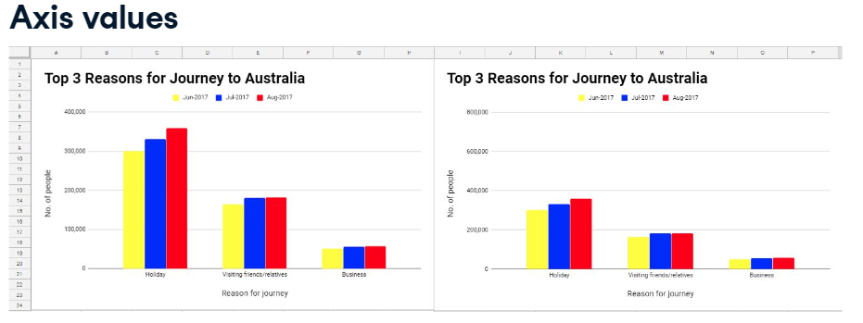

If you are using numbers on your Vertical axis, the Chart editor menu offers you a Minimum and Maximum option. [Dikey ekseninizde sayılar kullanıyorsanız, Grafik düzenleyici menüsü size Minimum ve Maksimum seçeneği sunar.] This is very useful and can be used to change the perception of the chart. [Bu çok kullanışlıdır ve grafiğin algısını değiştirmek için kullanılabilir.] For instance, look at the chart on the left. [Örneğin, soldaki tabloya bakın.] The maximum range on this axis is 400,000. [Bu eksendeki maksimum aralık 400.000'dir.] This is set automatically when you create the chart. [Bu, grafiği oluşturduğunuzda otomatik olarak ayarlanır.] However if you manually change the Maximum value of your vertical axis to 800,000, like the chart on the right, you get a different perspective. [Ancak dikey ekseninizin Maximum değerini, sağdaki grafik gibi manuel olarak 800.000 olarak değiştirirseniz, farklı bir bakış açısı elde edersiniz.] It gives the illusion that there weren't so many visitors to Australia, when in fact the figures are exactly the same. [Rakamlar tamamen aynıyken, Avustralya'ya çok fazla ziyaretçi olmadığı yanılsamasını veriyor.] There is also a scale factor you can use, but if you leave it at default, and you make sure that under Number format you have From data displayed, your chart will take its format from your dataset, which you have already optimized for best use. [Kullanabileceğiniz bir ölçek faktörü de vardır, ancak bunu varsayılan olarak bırakırsanız ve Görüntülenen Verilerden sahip olduğunuz Sayı biçimi altında, grafiğinizin biçimini en iyi kullanım için optimize ettiğiniz veri kümenizden alacağından emin olursanız .]

## 3. [3.] Gridlines [kılavuz çizgileri]

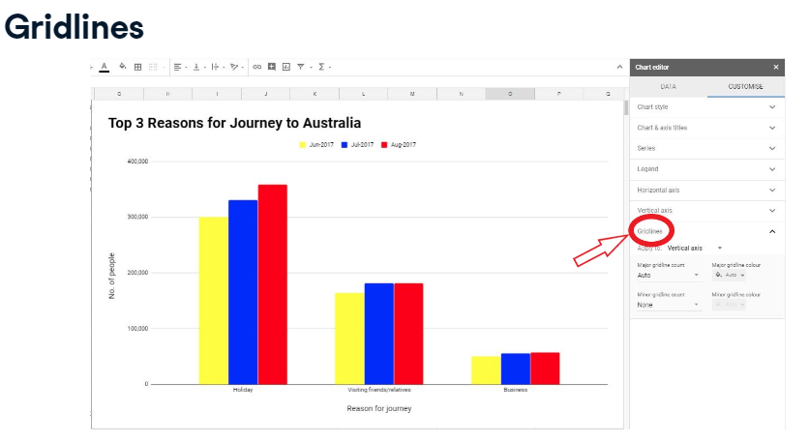

You have to be careful of gridlines. [Izgara çizgilerine dikkat etmelisiniz.] They can aid in the visual alignment of data, but consider if you really need them or if they make your chart too busy. [Verilerin görsel olarak hizalanmasına yardımcı olabilirler, ancak bunlara gerçekten ihtiyacınız olup olmadığını veya grafiğinizi çok meşgul edip etmediklerini düşünün.] You can play around with the Gridlines options by double-clicking your chart to bring up the Chart editor and selecting Gridlines on the Customize tab. [Grafik düzenleyiciyi getirmek için grafiğinize çift tıklayarak ve Özelleştir sekmesinde Kılavuz Çizgileri'ni seçerek Kılavuz Çizgileri seçenekleriyle oynayabilirsiniz.] Here you will find color options, but this is also where you can alter the count of the gridlines. [Burada renk seçeneklerini bulacaksınız, ancak burada ızgara çizgilerinin sayısını da değiştirebilirsiniz.] Gridlines can be used in line, area, column, bar, scatter, waterfall, histogram, radar, or candlestick charts. [Kılavuz çizgileri, çizgi, alan, sütun, çubuk, dağılım, şelale, histogram, radar veya şamdan grafiklerinde kullanılabilir.]

## 4. [4.] Do you need gridlines? [Kılavuz çizgilerine mi ihtiyacınız var?]

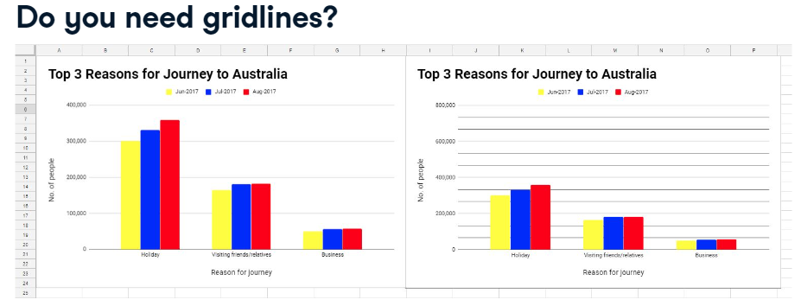

The use of gridlines in a chart depends on the situation. [Bir grafikte kılavuz çizgilerinin kullanımı duruma bağlıdır.] If you do need to use them, go for a lighter color and don't make them too thick. [Bunları kullanmanız gerekiyorsa, daha açık bir renk seçin ve çok kalın yapmayın.] Consider if you need minor gridlines or if major gridlines are enough. [Küçük kılavuz çizgilerine ihtiyacınız olup olmadığını veya ana kılavuz çizgilerinin yeterli olup olmadığını düşünün.] Remember, with any chart you create, you need to make sure that your user isn't distracted and actually gets the message the chart is conveying. [Unutmayın, oluşturduğunuz herhangi bir grafikle, kullanıcınızın dikkatinin dağılmadığından ve grafiğin ilettiği mesajı gerçekten aldığından emin olmanız gerekir.]

## 5. [5.] Changing the plot [Konuyu Değiştirmek]

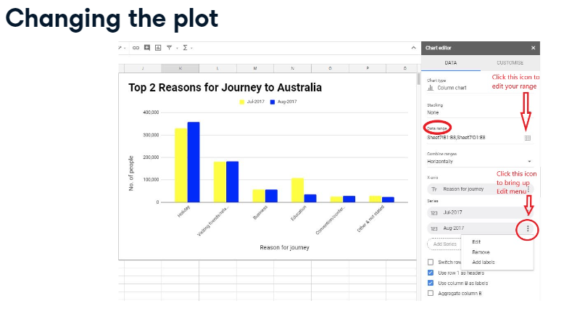

You may also need to change the range that you plotted in your chart. [Grafiğinizde çizdiğiniz aralığı da değiştirmeniz gerekebilir.] To do this, double click your chart to bring up the Chart editor menu and you will see the X-axis and Series information, then select the grid icon to the right of Data range. [Bunu yapmak için, Grafik düzenleyici menüsünü getirmek için grafiğinize çift tıklayın; X ekseni ve Seri bilgilerini göreceksiniz, ardından Veri aralığının sağındaki ızgara simgesini seçin.] Highlight the range you now want as a series. [Artık istediğiniz aralığı seri olarak vurgulayın.] You could type in the cell references if you want, but it's generally more accurate to select with the mouse. [İsterseniz hücre referanslarını yazabilirsiniz, ancak genellikle fare ile seçmek daha doğrudur.] You could also add data labels at this point. [Bu noktada veri etiketleri de ekleyebilirsiniz.] Although, if you have your data showing in your dashboard, you may not need them. [Bununla birlikte, gösterge tablonuzda verileriniz gösteriliyorsa, bunlara ihtiyacınız olmayabilir.] To delete a series, click on the three dots to the right and then select Remove. [Bir diziyi silmek için sağdaki üç noktayı tıklayın ve ardından Kaldır'ı seçin.]

## 6. [6.] Let's practice! [Hadi pratik yapalım!]

Time to put all this information to good use. [Tüm bu bilgileri iyi bir şekilde kullanma zamanı.] Let's practice the column chart formatting features. [Sütun grafiği biçimlendirme özelliklerini uygulayalım.]

#### (1) Removing a series

Taking things a little further, in the next task you will manipulate the look of your chart a bit more and remove the Uninjured statistical data.

##### Instructions

* Remove the Uninjured series from your chart.

#### (2) Changing the plotted range

It's just as easy to change a range as it is to delete it. For this task, have a go at changing the range of your chart so it now only showcases the top 3 states' fatal statistics.

##### Instructions

* Remove the Injured series from your chart so you are **only** plotting the Fatal series.
* Change the data range so that you are only plotting the first **three states** with the highest number of fatalities.
  + To do this, you will need to use the chart editor to adjust the existing data ranges 'Shark Attacks'!A1:A9 and 'Shark Attacks'!C1:C9 so that the chart only displays fatalities from NSW, QLD, and WA.
* Finally, change the chart title to 'Top 3 States Number of Fatalities'.